**ASSUNTO :. INDICO A REALIZAÇÃO DE LIMPEZA E INSTALAÇÃO DE LIXEIRA NO PONTO DE ÔNIBUS LOCALIZADO NA RUA CAMPO GRANDE, NO MIRANTE.**

**DESPACHO:.**

**SALA DAS SESSÕES ____/____/_____**

**PRESIDENTE DA MESA**

**INDICAÇÃO Nº , DE 2021**

**SENHOR PRESIDENTE,**

**SENHORES VEREADORES,**

INDICO ao Exmo. Senhor Prefeito Municipal, para que o departamento competente, que seja realizado a limpeza e instalação de lixeira no ponto de ônibus localizado na Rua Campo Grande, no Mirante.

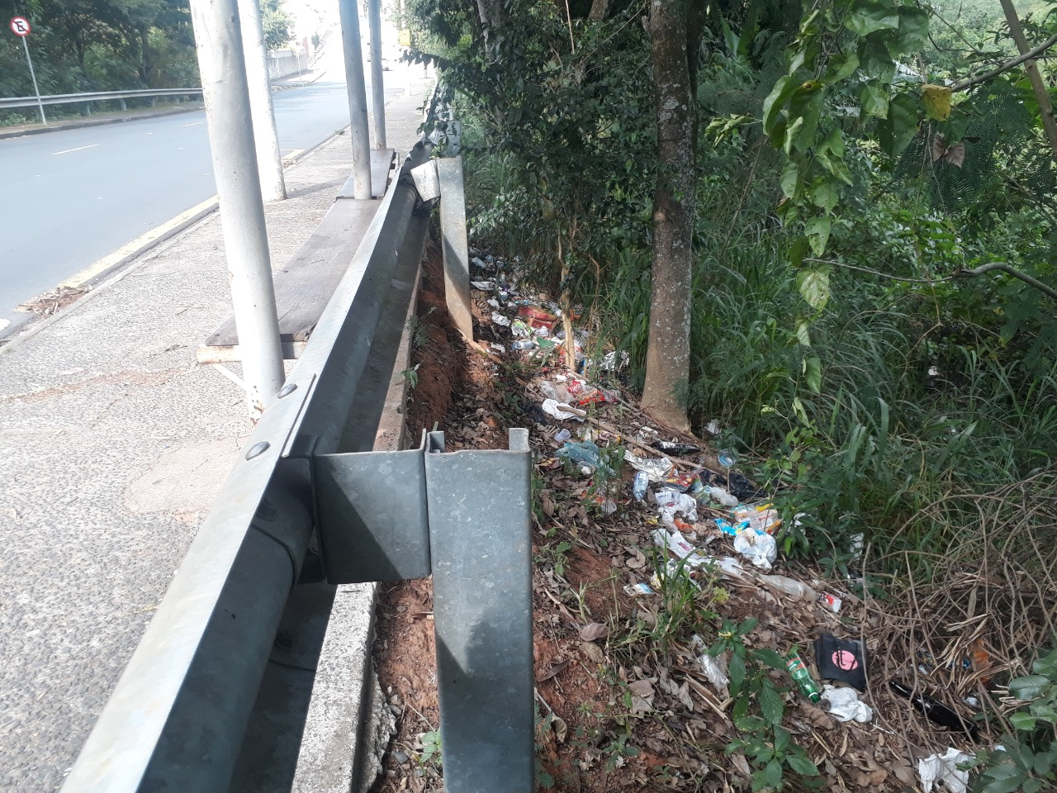

SALA DAS SESSÕES “VEREADOR SANTO RÓTOLLI”, aos 29 de abril de 2021.

**VEREADOR LUIS ROBERTO TAVARES**